**МИНОБРНАУКИ РОССИИ**

**Санкт-Петербургский государственный**

**электротехнический университет**

**«ЛЭТИ» им. В.И. Ульянова (Ленина)**

**Кафедра БЖД**

отчет

**по лабораторной работе №6**

**по дисциплине «БЖД»**

**Тема: Санитарно-гигиеническая оценка параметров**

**производственного освещения**

|  |  |  |
| --- | --- | --- |
| Студент гр. 8383 |  | Киреев К.А. |
| Студент гр. 8383 |  | Муковский Д.В. |
| Студент гр. 8383 |  | Сосновский Д.Н. |
| Преподаватель |  | Овдиенко Е. Н. |

Санкт-Петербург

2021

**Протокол**

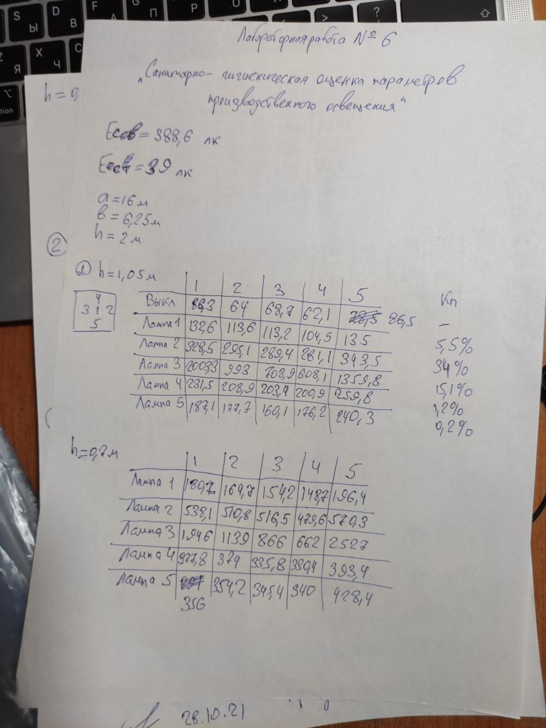

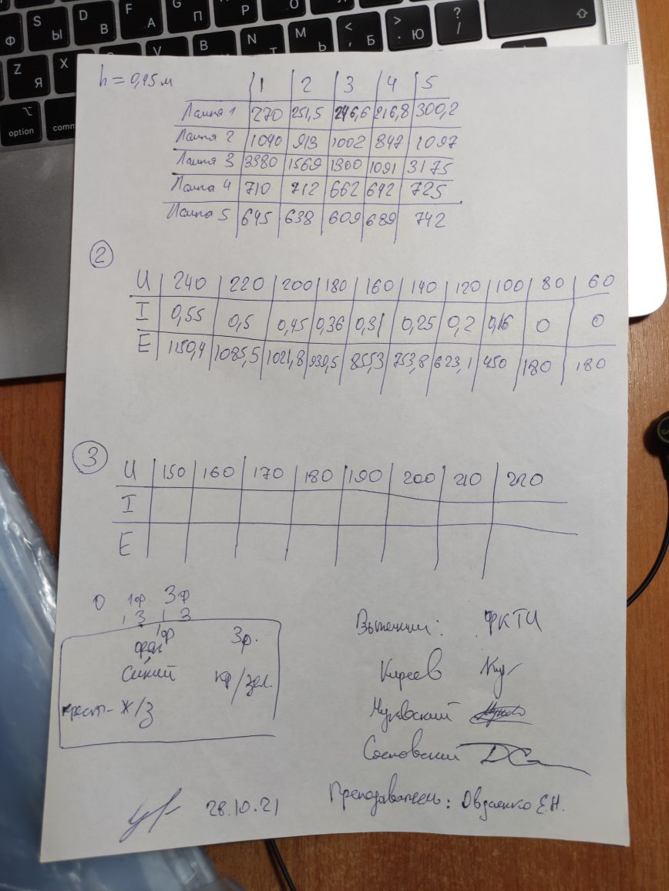

**Цель работы**

Изучение требований к освещенности рабочих мест и методов их обеспечения и контроля.

**Выполнение работы**

***Исследование общего освещения***

Освещенность рабочей поверхности при естественном освещении Освещенность при совмещённом освещении Освещенность помещения равна

Освещенность при известном числе светильников может быть вычислена по формуле

где – требуемая освещенность; Ф – световой поток источника;

– коэффициент использования, который определяется с помощью индекса помещения ; – коэффициент запаса; – коэффициент неравномерности освещенности.

Рассчитанное значение отличается от полученного в ходе эксперимента, возможно это произошло из-за неверно выбранных параметров. Согласно нормам освещения учреждений общего образования, начального, среднего и высшего специального образования, средняя освещенность в лаборатории при учебном кабинете должна быть не менее 400 лк. Можно заметить, что рассчитанное значение подходит, а измеренное нет.



***Исследование освещения от светильника с четырьмя видами ламп***

Измерения показателей освещенности под светильником проводились в пяти точках: в точке, соответствующей центру поверхности, а также на удалении 0.1 м от центра. Измерения снимались на трех высотах светильников (1.05 м, 0.7 м, 0.45 м). Схема точек:

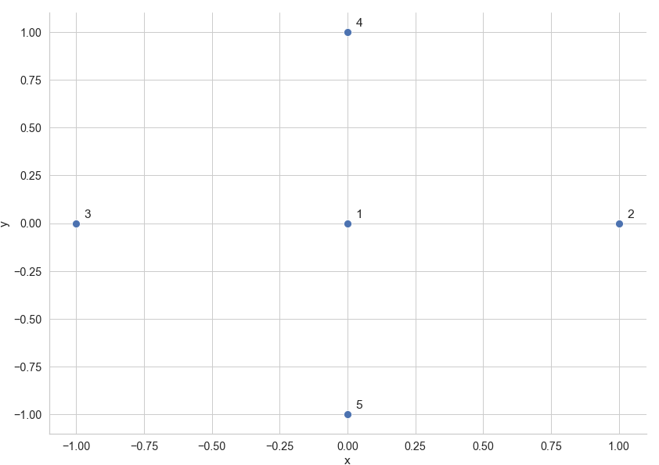

***Лампа 1 (накаливания)***

Для этой и последующих ламп на рисунках представлены графики изменения освещенности в продольном (3-1-2) и в поперечном (5-1-4) направлениях, которые будут являться сечениями изолюкс, на разных высотах.

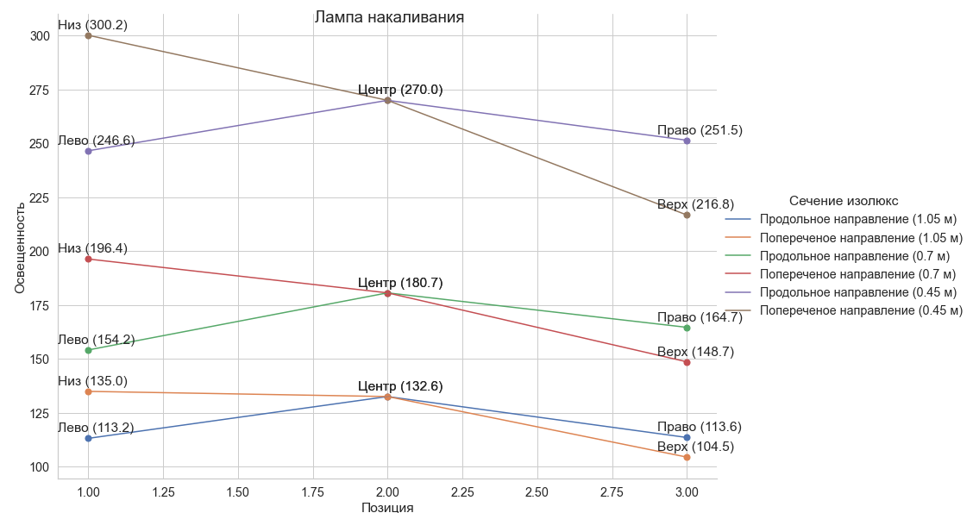

На графике видно, что в поперечном направлении освещенность левой и правой точки примерно одинаково, а нижняя точка освещена лучше, чем верхняя. Свет ламп накаливания не имеет определённого направления и рассеивается в пространстве равномерно во все стороны.

В запаянной колбе лампы накаливания, заполненной, как правило, инертным газом, вольфрамовая спираль под действием электрического тока накаляется до высокой температуры, в результате чего излучаются тепло и свет. При повышении температур спирали возрастает яркость, но сокращается срок службы, потому что испарение материала, из которого сделана нить, при высоких температурах происходит быстрее, колба темнеет, нить накала становится тоньше, коэффициент пульсации увеличивается.

Коэффициент пульсации – 5.5%. Нить лампы накаливания не успевает остыть при отсутствии тока, поэтому пульсация небольшая.

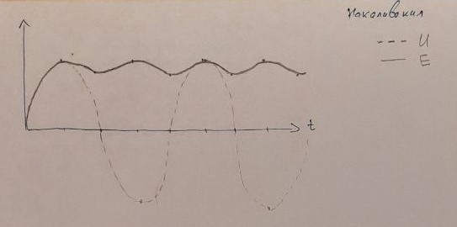

Была измерена истинная освещенность лампы как разница между освещенностями с лампой и без лампы.

|  |  |  |  |  |  |
| --- | --- | --- | --- | --- | --- |
| ***Позиция*** | Центр | Право | Лево | Верх | Низ |
|  | 46.3 | 49.6 | 44.5 | 42.4 | 48.5 |

Согласно СНиП 23-05-95 для характеристики зрительной работы средней точности при среднем фоне и среднем контрасте освещенность при системе общего освещения должна составлять не менее 200 лк, коэффициент пульсации должен быть в пределах 20%.

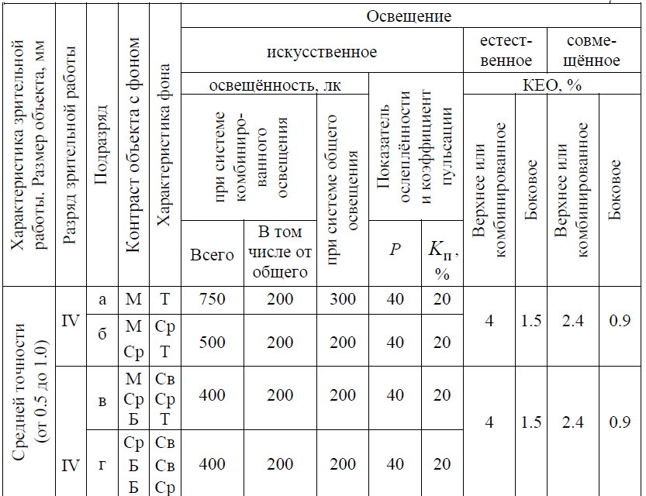

Видно, что данное значение освещенности не достигается. Коэффициент пульсации соответствует норме.

Плюсами ламп накаливания являются низкая цена и теплые цветовые тона, минусами – недолговечность и нагрев.

***Лампа 2 (светодиодная)***

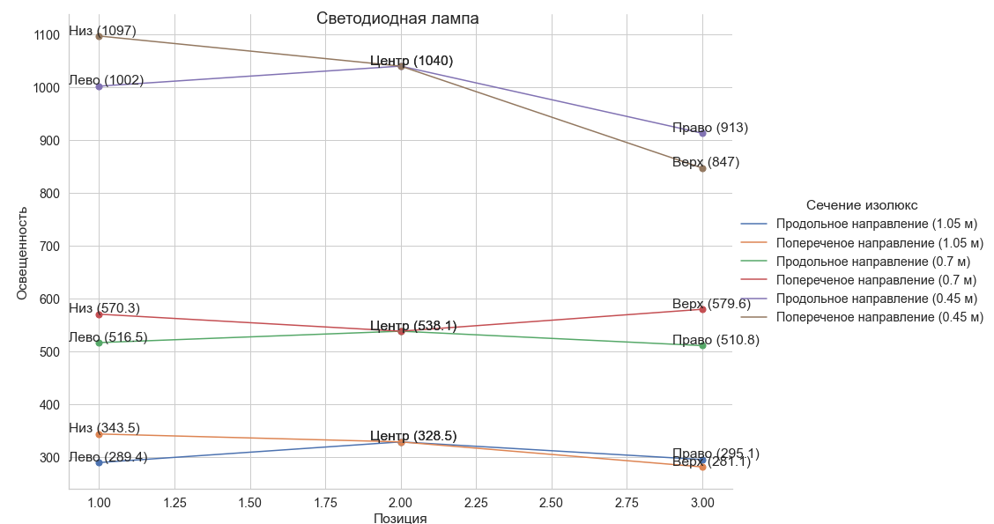

На графике видно, что светодиодная лампа показывает на порядок лучшие показатели освещенности, чем лампа накаливания. Видно, что нижняя точка освещается лучше, чем верхняя, а значения левой и правой, хоть и примерно одинаковы, но на высоте 1.05 м можно заметить, что левая освещается лучше, чем правая. Светодиодная лампа имеет направленный световой поток, но благодаря рассеивателю, более-менее равномерно освещает.

Для работы светодиода нужно постоянное низкое напряжение, для получения этого применяют драйвер, который понижает напряжение сети и стабилизирует по току. В драйвере переменное напряжение сначала частично выпрямляется, далее там же электролитическая емкость сглаживает пульсации, далее выпрямленное напряжение переходит на микроконтроллер, контролирующий величину вырабатываемого электротока, с контроллера выпрямленное напряжение поступает на светодиоды.

Плюсами светодиодных ламп являются долговечность, низкая потребляемая мощность.

Коэффициент пульсации – 34%. В драйвере стоит диодный мост, который делает переменное напряжение постоянным и еще работает сглаживающий фильтр.

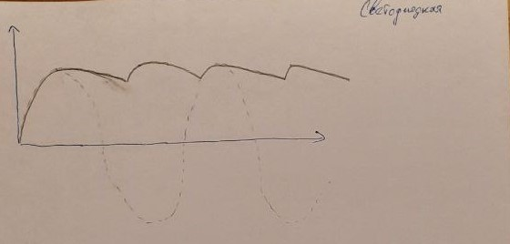

Истинная освещенность:

|  |  |  |  |  |  |
| --- | --- | --- | --- | --- | --- |
| ***Позиция*** | Центр | Право | Лево | Верх | Низ |
|  | 242.2 | 231.1 | 220.7 | 219 | 257 |

Достигается нужное значение освещенности, но коэффициент пульсации не соответствует норме.

***Лампа 3 (галогенная)***

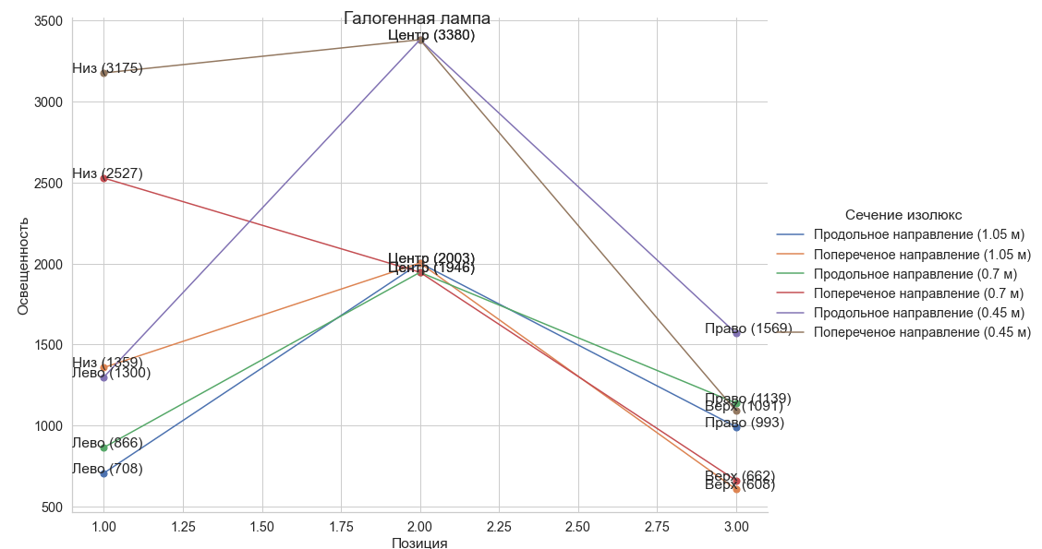

На графике видны значительные перепады освещенности. Левая и правая точки освещены примерно одинаково, а нижняя точка освещена лучше, чем верхняя. Если сравнить перепады между центральной и крайними точками, можно сказать, что свет более направлен в центр и при отдалении от него значительно уменьшается. Возможно, это происходит из-за того, что прибор оснащен алюминиевым отражателем. Отражатель в лампе служит для того, чтобы направить всю мощь светового потока в нужном направлении.

По принципу действия галогенные лампы устроены так же, как и обычные лампы накаливания, но внутренний объем заполнен парами галогенных элементов, которые возвращают осевшие на колбе испарившиеся частицы вольфрама обратно на спираль. Это позволяет увеличить температуру и срок службы лампы.

Коэффициент пульсации – 15.1%. То же что и накаливания, т.е. нить также не успевает остыть, но газ другой.

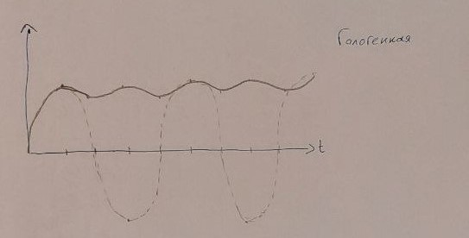

Истинная освещенность:

|  |  |  |  |  |  |
| --- | --- | --- | --- | --- | --- |
| ***Позиция*** | Центр | Право | Лево | Верх | Низ |
|  | 1916.7 | 929 | 639.3 | 545.9 | 1272.5 |

Соблюдается нужная освещенность, коэффициент пульсации также находится в пределах нормы.

***Лампа 4 (индукционная)***

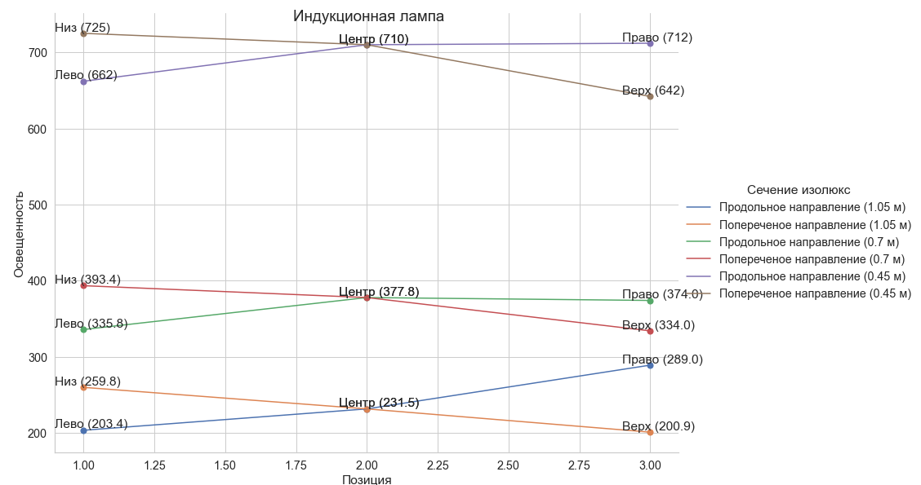

На графике видно, что значения в крайних и центральной точках примерно схожи на всех высотах, так что можно сказать, что лампа равномерно освещает всю поверхность. В центре освещение чуть меньше, чем по краям, возможно, из-за того, что в центре находится генератор, который сам не светится, а вокруг уже светится газ.

В лампе нет электродов для ионизации газа, т.е. это значительно повышает период использования ламп. Внутри есть индуктор, который создает ЭМ поле внутри разрядной трубки. Это создает газовый разряд, что впоследствии приводит к свечению газа, из-за этого у индукционных ламп низкий коэффициент пульсации.

Коэффициент пульсации – 1.2%. Есть остаточное свечение люминофора, т.е. когда напряжение ноль, люминофор все равно продолжает светить.

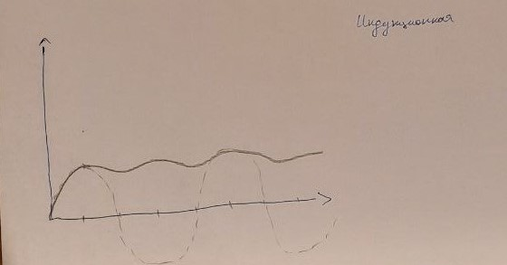

Истинная освещенность:

|  |  |  |  |  |  |
| --- | --- | --- | --- | --- | --- |
| ***Позиция*** | Центр | Право | Лево | Верх | Низ |
|  | 145.2 | 225 | 134.7 | 138.8 | 173.3 |

Не соблюдается нужная освещенность, но коэффициент пульсации также находится в пределах нормы.

***Лампа 5 (КЛЛ)***

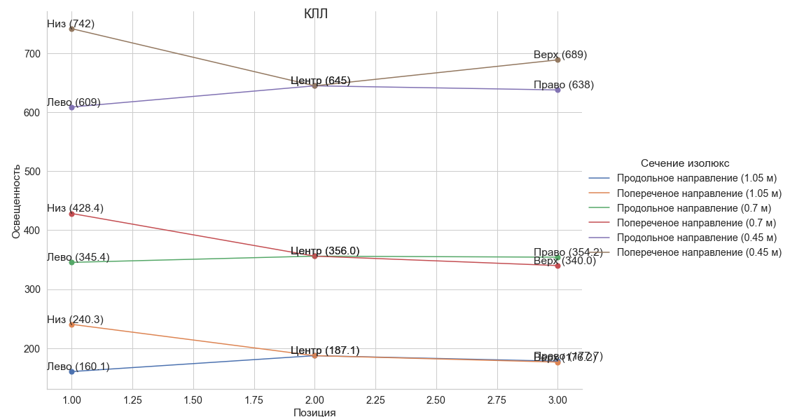

На графике видно, что верхняя точка освещена слабее, чем нижняя, а перепады левой и правой незначительны. В центре освещенность ниже из-за строения лампы, где большая ее часть светит в стороны.

Люминесцентные лампы в качестве источника света используют электрический разряд между двумя электродами в газовой среде, энергия которого затем преобразуется в видимый свет при помощи люминофора, нанесённого на стенки колбы лампы.

Коэффициент пульсации – 0.2%. Пульсация светового потока при питании ЛЛ переменным током вызвана пульсацией УФ-излучения столба разряда и несколько сглаживается послесвечением люминофора. Применение ЭПРА решает проблему при условии достаточной ёмкости сглаживающего конденсатора выпрямленного тока.

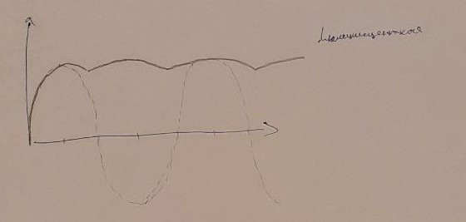

Истинная освещенность:

|  |  |  |  |  |  |
| --- | --- | --- | --- | --- | --- |
| ***Позиция*** | Центр | Право | Лево | Верх | Низ |
|  | 100.8 | 113.7 | 91.4 | 114.1 | 153.8 |

Не соблюдается нужная освещенность, но коэффициент пульсации находится в пределах нормы.

***Исследование освещения от трубчатых люминесцентных ламп***

Был измерен ток в цепи при разных напряжениях при включенных лампах при начальном напряжении 220В. Люминесцентная лампа зажглась при напряжении 160В, тогда как погасла при 80В.

|  |  |  |  |  |  |
| --- | --- | --- | --- | --- | --- |
| ***U, В*** | 240 | 220 | 200 | 180 | 160 |
| ***I, A*** | 0.55 | 0.5 | 0.45 | 0.36 | 0.31 |
| ***E, лк*** | 1150.4 | 1085.5 | 1021.8 | 939.5 | 855.3 |

Зависимость освещенности от напряжения:

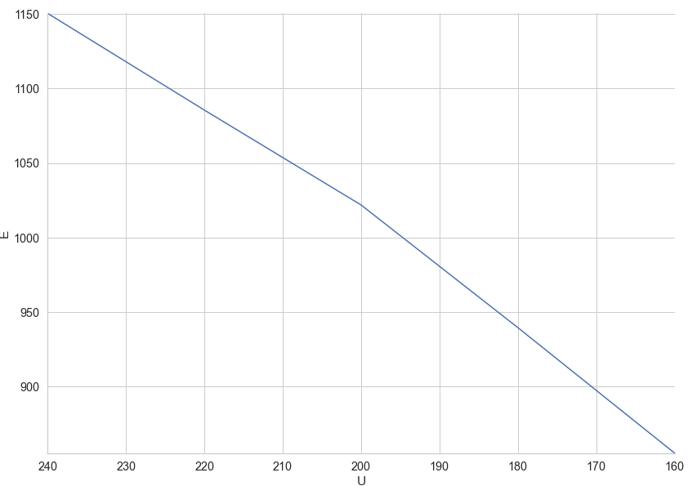

Далее был включен светильник с тремя люминесцентными лампами на напряжение 220В на высоте 0.45 м. На рисунках ниже представлены кривые сигнала осциллографа при выключенных лампах, при включении одной и трех ламп с одной фазой и одна и три лампы подключенные к трем фазам.

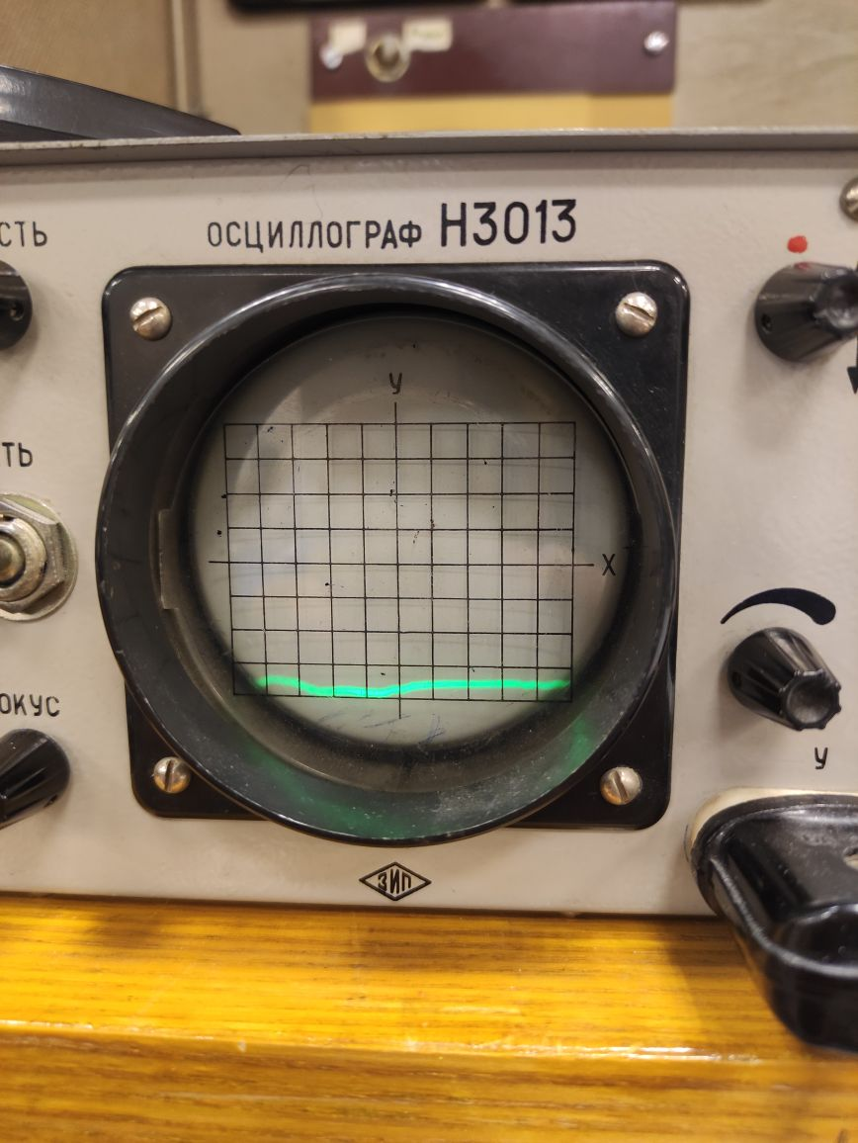

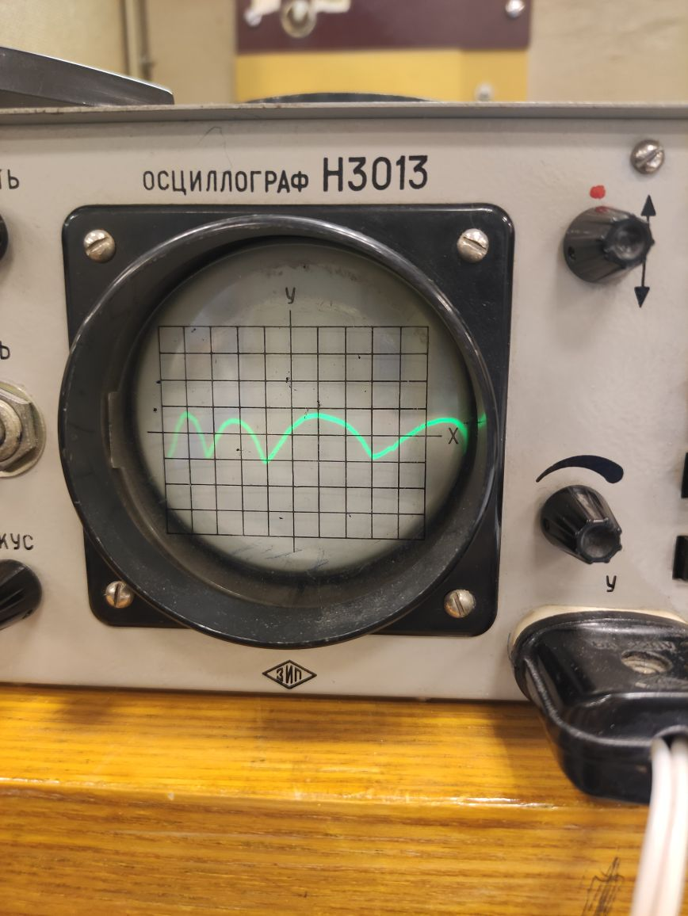Рисунок 1 – Кривая освещенности при выключенных лампах

Рисунок 2 – Одна лампа, одна фаза Рисунок 3 – Одна лампа, три фазы

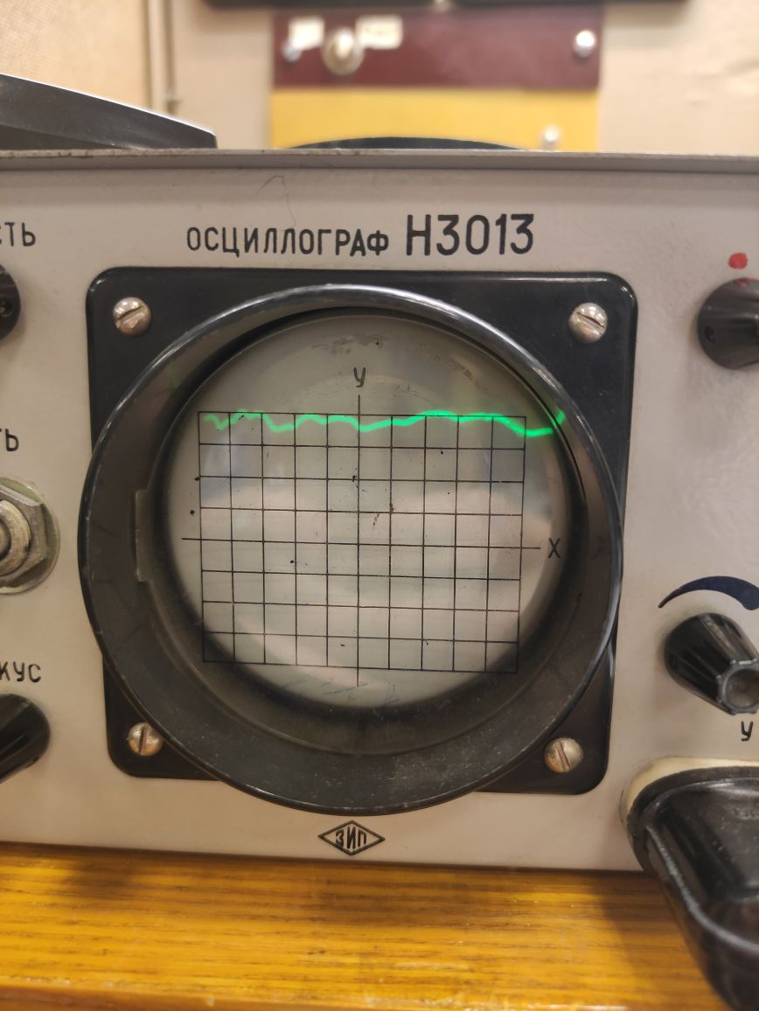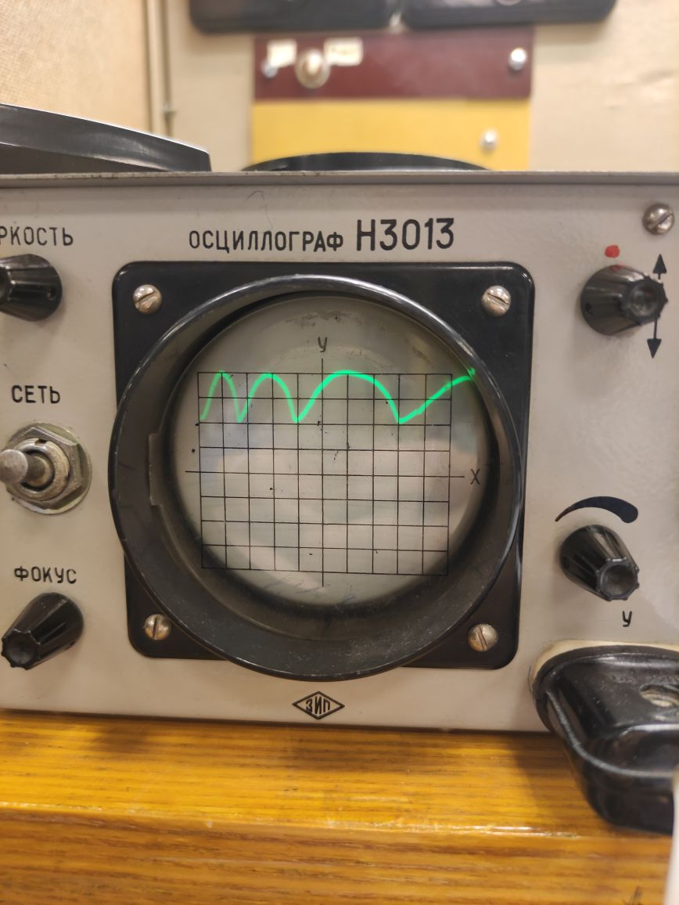Рисунок 4 – Три лампы, одна фаза Рисунок 5 – Три лампы, три фазы

Были рассчитаны коэффициенты пульсации:

* 1 лампа 1 фаза –
* 3 лампы 1 фаза –
* 1 лампа 3 фазы –
* 3 лампы 3 фазы –

Коэффициент пульсации для одной лампы одной фазы и для одной лампы трех фаз совпадает т.к. опыт повторяет сам себя, а график на осциллографе выглядит идентично.

Коэффициент пульсации освещенности может быть представлен как относительное периодическое изменение освещенности, где среднее значение освещенности может быть представлено как

Следовательно, чем больше освещенность, тем меньше коэффициент пульсации, что можно увидеть в опыте с тремя лампами.

При выполнении следующего эксперимента было исследовано освещение вращающегося диска тремя люминесцентными лампами, включенными в одну фазу трехфазной сети. При частоте вращения диска 25 об/мин наблюдается стробоскопический эффект - искажение зрительного восприятия вращающегося диска в мелькающем свете. Данный эффект возникает при совпадении частотных характеристик движения диска и изменения светового потока во времени, вращающийся диск казался неподвижным.

Чтобы добиться ослабевания стробоскопического эффекта, нужно включить люминесцентных лампы в разные фазы - кривые, соответствующие изменению светового потока каждой из ламп во времени, окажутся сдвинутыми по отношению друг к другу на 120°, что практически устранит пульсацию света.

